Presseinformation  Dezember 2021 |  | Ansprechpartner für die Redaktion:  Schüco International KG  Ulrike Krüger  Karolinenstr. 1–15  33609 Bielefeld  Tel.: +49 (0)521 783-803  Fax: +49 (0)521 783-950803  Mail: PR@schueco.com  www.schueco.de/presse  www.schueco.com/press

Eine Plattform für alle Anwendungen

Schüco FireStop Brand- und Rauchschutzsysteme

Bielefeld. Schüco FireStop ist eine Brand- und Rauchschutzplattform aus Aluminium mit einem 30- bis 90-minütigen Feuerwiederstand. Die Plattform vereint Design und Effizienz und die Profile setzen durch ihre falzoffene Profilgeometrie Maßstäbe in puncto Montage und Flexibilität. Denn Nutzungsänderungen oder zusätzliche Anpassungen sind ohne großen Aufwand umsetzbar. Und auch die Fertigung der Brandschutzelemente erfolgt schnell und effizient durch einen vereinfachten Systemaufbau. Die Plattform wird kontinuierlich weiterentwickelt und überzeugt mit vielen neuen Eigenschaften, wie der Einbruchhemmung bis RC2, bei der 30-minütigen Ausführung.

Die Schüco FireStop Plattform besteht aus den Brandschutzsystemen Schüco FireStop ADS 90 FR 30 (Fire Resistance 30 Minuten) und Schüco FireStop ADS 90 FR 90 (Fire Resistance 90 Minuten) mit einer Bautiefe von 90 mm und 30- bzw. 90-minütigem Brandschutz. Ergänzt werden die beiden wärmegedämmten Aluminiumkonstruktionen durch das ungedämmte Rauchschutzsystem Schüco FireStop ADS 76.NI SP (Non Insulation, Smoke Protection) mit einer Bautiefe von 76 mm. Das Kernstück der Schüco FireStop Plattform ist die falzoffene Profilgeometrie. Dadurch können im laufenden Betrieb schnell und flexibel je nach Anforderungsänderungen Anpassungen wie die Elektrifizierung der Tür oder der Wechsel von Einfach- zu Mehrfachverriegelung umgesetzt werden – ohne Zulassungsverlust. Dabei überzeugt die FireStop Plattform durch vielfältige vermehrte Einbaumöglichkeiten und kann auch an Leichtbauwände sowie flächenbündig an Sichtbeton angeschlossen werden. Schüco FireStop ermöglicht nahezu unsichtbaren Brand- und Rauschschutz durch die verdeckt liegenden Beschläge und die schmalen Profilansichten zusammen mit einem hohen Glasanteil für eine einheitliche Optik im gesamten Gebäude.

Stetige Weiterentwicklung
Die bewährte Plattform Schüco FireStop wird kontinuierlich weiterentwickelt. Deshalb ermöglicht Schüco FireStop ADS 90 FR 30 jetzt auch eine Einbruchhemmung bis RC2. Diese Einbruchhemmung kann für Brandschutztüren mit und ohne Antipanikfunktion sowie für nach außen öffnende ein- und zweiflügelige Türen inklusive Seitenteil und Oberlicht realisiert werden. Gleichzeitig verfügt die weiterentwickelte Plattform über die Brandschutz-Festverglasung F30 und bietet zudem Absturzsicherheit in der Innenanwendung. Die neuen Brandschutzgläser aus zweifachem Brandschutz-Isolierglas ermöglichen zusätzlichen Schallschutz und verbesserte Wärmedämmeigenschaften. Eine automatische Bodendichtung mit Zeitverzögerung ergänzt die Weiterentwicklung der Brandschutztür Schüco FireStop ADS 90 FR 30.

www.schueco.de/inow

70 Jahre Schüco – Systemlösungen für Fenster, Türen und Fassaden
Die Schüco Gruppe mit Hauptsitz in Bielefeld entwickelt und vertreibt Systemlösungen für Fenster, Türen und Fassaden. Mit weltweit 5.650 Mitarbeitenden arbeitet das Unternehmen daran, heute und in Zukunft Technologie- und Serviceführer der Branche zu sein. Neben innovativen Produkten für Wohn- und Arbeitsgebäude bietet der Gebäudehüllenspezialist Beratung und digitale Lösungen für alle Phasen eines Bauprojektes – von der initialen Idee über die Planung und Fertigung bis hin zur Montage. 10.000 Handwerksbetriebe und 30.000 Architekturbüros sowie Bauschaffen-de, die den Bau eines Gebäudes in Auftrag geben, arbeiten weltweit mit Schüco zu-sammen. 1951 gegründet, ist das Unternehmen heute in mehr als 80 Ländern aktiv und hat in 2020 einen Jahresumsatz von 1,695 Milliarden Euro erwirtschaftet. Weitere Informationen unter www.schueco.de

Die Bildfeindaten stehen im Schüco Newsroom unter
www.schueco.de/presse zum Download bereit.

Bildnachweis: Schüco International KG
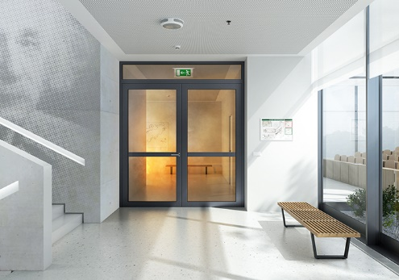
Die Brandschutztür Schüco FireStop ADS 90 FR 30 bietet eine verbesserte Einbruchhemmung bis RC2.

Fotograf: Gataric Fotografie
Nutzungsrechte: Schüco International KG
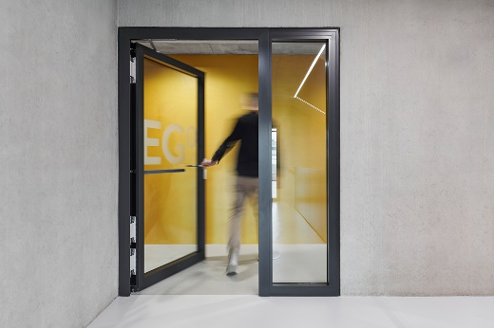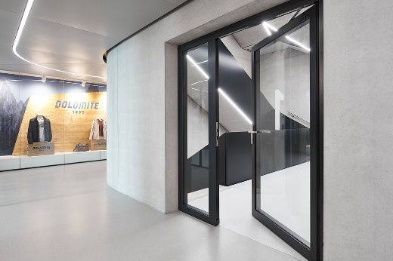
Schüco FireStop ermöglicht einen nahezu unsichtbaren Brand- und Rauschschutz durch verdeckt liegende Beschläge, schmale Profilansichten und einem hohen Glasanteil.

Bildnachweis: Schüco International KG

Maximaler Schutz unsichtbar integriert: Durch den Einsatz von Zusatzkomponenten wird der Feuerwiderstand von 30 auf 90 Minuten erhöht bei gleichbleibenden Profilen, Beschlägen und Eckverbindungen.
Bildnachweis: Schüco International KG
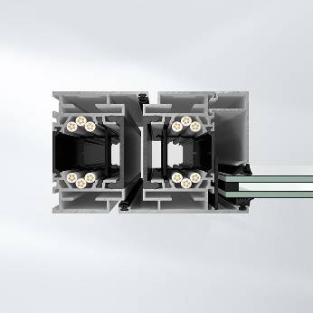
Dank der falzoffenen Profilgeometrie können im laufenden Betrieb schnell und flexibel Anpassungen je nach Anforderungsänderungen umgesetzt werden.

Bildnachweis: Schüco International KG
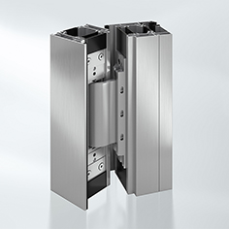
Alle Systeme der Schüco FireStop Plattform ermöglichen verdeckt liegende Beschläge für eine durchgängige Optik im gesamten Gebäude.

